Государственное бюджетное образовательное учреждение высшего профессионального образования "Красноярский государственный медицинский университет имени профессора В.Ф. Войно-Ясенецкого" Министерства здравоохранения Российской Федерации

Фармацевтический колледж

Генетика человека с основами
медицинской генетики

сборник методических указаний
для обучающихся к практическим занятиям
по специальности 33.02.01 - Фармация
(11 классов, очная форма обучения)

Красноярск
2016
УДК 575(07)
ББК 52.54
Г 34

Генетика человека с основами медицинской генетики : сб. метод. указаний для обучающихся к практ. занятиям по специальности 33.02.01 - Фармация (11 классов, очная форма обучения) / сост. Е. Е. Донгузова, Е. А. Плетюх; Фармацевтический колледж. – Красноярск :тип. КрасГМУ, 2016. – 41 с.

Составители:
Донгузова Е.Е.;
Плетюх Е.А.;

Сборник методических указаний к практическим занятиям предназначен для аудиторной работы обучающихся. Составлен в соответствии с ФГОС СПО 2014 по специальности 33.02.01 - Фармация (11 классов, очная форма обучения), рабочей программой дисциплины 2015 г. и СТО СМК 4.2.01-11.Выпуск 3.

Рекомендован к изданию по решению методического совета (Протокол № 8 от «18» апреля 2016).

КрасГМУ
2016

Оглавление
 | Пояснительная записка | 4
1 | Цитологические и биохимические основы наследственности | 5
2 | Закономерности наследования признаков | 11
3 | Решение генетических задач | 16
4 | Размножение организмов | 21
5 | Эмбриогенез | 25
6 | Составление и анализ схем родословных | 30
7 | Наследственные заболевания | 35
8 | Итоговая контрольная работа | 38
 | Список литературы | 41

ПОЯСНИТЕЛЬНАЯ ЗАПИСКА
Сборник методических указаний к практическим занятиям предназначен для аудиторной работы обучающихся.
Сборник включает основные темы: Цитологические и биохимические основы наследственности. Закономерности наследования признаков. Решение генетических задач. Размножение организмов. Эмбриогенез. Составление и анализ схем родословных. Наследственные заболевания
Выполнение студентами самостоятельной работы по курсу «Генетика человека с основами медицинской генетики» способствует более эффективному усвоению теоретических знаний курса, а также формированию практических навыков в данной области науки.
Каждая самостоятельная работа включает краткие теоретические сведения, описание хода работ: конкретные задания; методические рекомендации к их выполнению; вопросы, на которые необходимо дать ответы.
Приступая к выполнению самостоятельной работы, следует внимательно прочитать краткое содержание темы и задания к самостоятельной работе, по необходимости проконсультироваться с преподавателем и только после этого начать выполнение работы.
Полученные результаты в виде рисунков, таблиц и пр. оформляются в дневник по практике и служат показателем проделанной студентом работы на занятии. В дневнике указываются: а) дата работы, б) точное название темы, в) результаты работы ― в виде рисунков и соответствующих подписей, ответов на вопросы, заполнения таблиц и т. д. Кроме того, сборник дает возможность студентам использовать его и для внеаудиторной самостоятельной работы в процессе подготовки к практическим занятиям.
В конце сборника предусмотрена итоговая контрольная работа.

Тема 1. «Цитологические и биохимические основы наследственности»

Значение изучения темы:
С момента открытия клетки Гуком в 1665 году, формирования теории клеточного строения всего живого Шванном и Шлейденом, проблема строения и организации клетки – элементарной единицы биологической системы, лежит в основе изучения всего живого на всех уровнях его организации.
По химическому составу клетки различных организмов различны, что зависит от выполняемых ими функций и ее морфологических особенностей. Однако, элементы, входящие в ее состав, одинаковы. Все химические элементы участвуют в образовании химических соединений. Наличие воды – обязательное условие жизненной активности клетки. Все физиологические процессы происходят только в водной среде. Чем выше содержание воды, тем интенсивнее жизнедеятельность клетки. Углеводы служат основным источником энергии в клетке. Нуклеиновые кислоты обеспечивают хранение, реализацию и передачу наследственной информации. Реализуется наследственная информация в виде белковых молекул.
На основе теоретических знаний и практических умений обучающийся должен
Знать:
- Строение и химический состав клетки
- ДНК – носитель наследственной информации
- Строение и функции РНК
- Генетический код и его свойства
- Синтез белка
Уметь:
- Пользоваться кодовыми таблицами по составу аминокислот
- Решать задачи по молекулярной биологии
На основе теоретических знаний и практических умений обучающийся должен овладеть общими компетенциями:
ОК 1. Понимать сущность и социальную значимость своей будущей профессии, проявлять к ней устойчивый интерес.
ОК 2. Организовывать собственную деятельность, выбирать типовые методы и способы выполнения профессиональных задач, оценивать их эффективность и качество.
ОК 3. Принимать решения в стандартных и нестандартных ситуациях и нести за них ответственность.
ОК 8. Самостоятельно определять задачи профессионального и личностного развития, заниматься самообразованием, осознанно планировать повышение своей квалификации.
План изучения темы:
Контроль исходного уровня знаний:
- Что такое мономеры и полимеры?
- Почему белковую молекулу называют полимером?
- Чем характеризуется первичная, вторичная, третичная и четвертичная структуры белка?
- Что такое денатурация белка?
- Какие функции белка вам известны?
- Сколько аминокислот входит в состав белка?
- Какие виды РНК имеются в клетке?
- Какова роль ДНК в процессе биосинтеза белка?
- Каким образом происходит передача (транскрипция) информации с ДНК на РНК?
- Какова роль иРНК в процессе биосинтеза белка?
- Какой процесс при биосинтезе называют трансляцией?
Краткое содержание темы:
Существует два основных морфологических типа клеток, различающиеся по организации генетического аппарата: эукариотический и прокариотический. Эукариотическая клетка состоит из трех основных компонентов: ядра, плазмалеммы и цитоплазмы. Органоиды клетки делятся на немембранные, одномембранные и двумембранные.
В живых организмах содержится большое количество химических элементов. Они образуют два класса соединений – неорганические и органические.
В клетках разных организмов обнаружено около 70 элементов периодической системы химических элементов Д.И. Менделеева, но лишь 24 из них имеют значение и встречаются во всех типах клеток – это макроэлементы, микроэлементы, ультрамикроэлементы.
К неорганическим соединениям относятся вода, минеральные соли, кислоты; к органическим – белки, липиды, углеводы, нуклеиновые кислоты.
Ген – функциональная единица наследственности, представляющая собой участок молекулы ДНК. Гены прокариот и эукариот имеют различное строение. Выделяют виды генов: регуляторные, структурные, функциональные. Эти гены обладают общими свойствами: репликация, транскрипция, мутация, рекомбинация, репарация.
Биосинтез белка представляет собой начальный этап реализации генетической информации. В биосинтезе белков принимают участие разнообразные вещества и структуры. Различают несколько этапов: транскрипция, процессинг, активация и транспорт аминокислот, трансляция.
Самостоятельная работа:
3адание №1.
Рассмотреть строение прокариотической и эукариотической клеток.
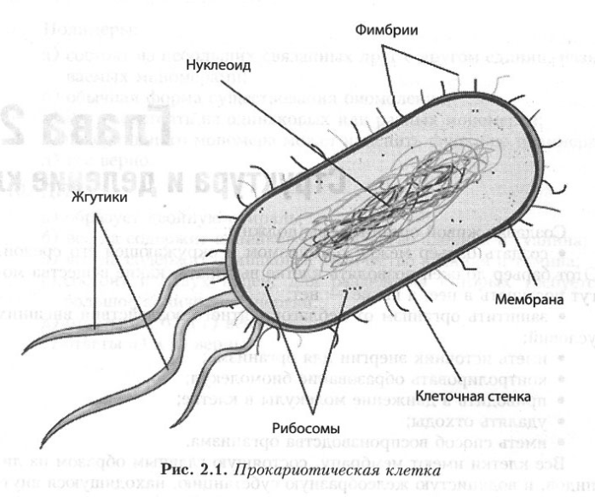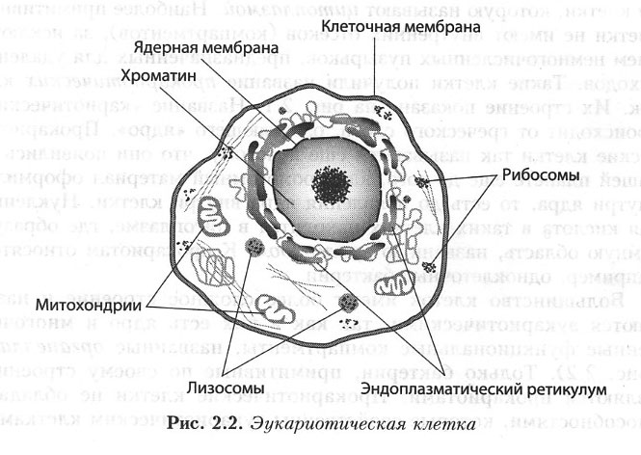
Ответить на вопрос: в чем заключается отличие прокариотической и эукариотической клеток?

Задание №2.
Рассмотреть схему биосинтеза белка. Дать пояснения к схеме.

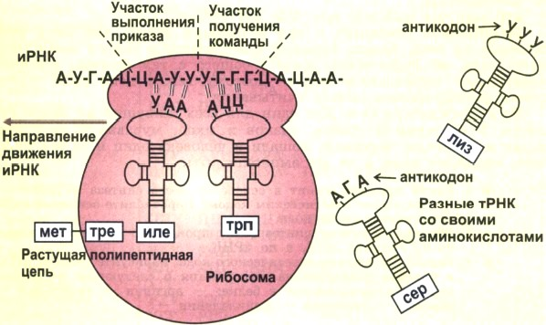

Задание № 3.
Заполнить схему «Биосинтез белка»
Биосинтез белка

Что необходимо?
1. ________________________________  2. ________________________________  3. ________________________________ | 1. ________________________________  2. ________________________________  3. ________________________________  4. ________________________________  5. ________________________________  6. ________________________________
Где происходит?
Что образуется?

Задание № 4.
Пользуясь принципом комплементарности и таблицей генетического кода, решить задачи.
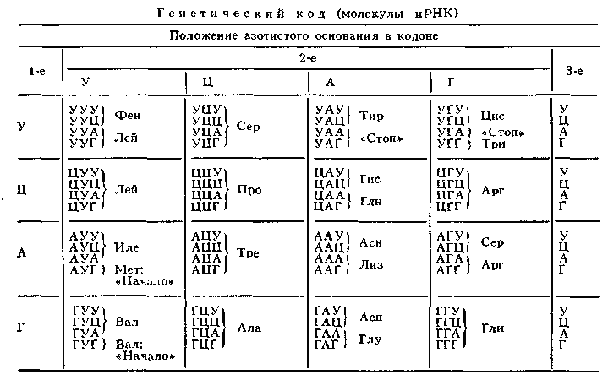
Задача 1.
Одна из цепей фрагмента молекулы ДНК имеет следующее строение:
- Г-Т-А-А-Ц-Г-Т-Г
- А-Т-Т-А-А-Ц-Г-Ц
- Т-Г-Г-Ц-А-Г-Т-А
- Т-Т-А-А-Т-Ц-Г-Г
Укажите строение противоположной цепи ДНК .
Задача 2.
Первые 10 аминокислот в цепи В инсулина: фенилаланин – валин – аспарагиновая кислота – глутамин – гистидин – лейцин – цистеин – глицин – серин – гистидин. Определите структуру участка ДНК, кодирующего эту часть цепи инсулина.
Задача 3.
Участок молекулы ДНК, кодирующий часть полипептида, имеет следующее строение: АЦЦАТТГАЦЦАТГАА. Определите последовательность аминокислот в полипептиде.
Задача 4.
При синдроме Фанкони (нарушение образования костной ткани) у больного с мочой выделяются аминокислоты, которым соответствуют кодоны в и РНК: АУА, ГУЦ, АУГ, УЦА, УУГ, ГУУ, АУУ. Определите, выделение, каких аминокислот с мочой характерно для синдрома Фанкони, если у здорового человека в моче содержатся аминокислоты аланин, серин, глутаминовая кислота и глицин.
Задача 5.
Участок гена имеет следующее строение, состоящее из последовательности нуклеотидов: ЦГГ ЦГЦ ТЦА AAA ТЦГ ... . Укажите строение соответствующего участка белка, информация о котором содержится в данном гене. Как отразится на строении белка удаление из гена четвертого нуклеотида?
Задача 6.

На кодогенном участке ДНК – АГЦТАТГЦААТТАЦЦ - произошла мутация – седьмой нуклеотид (Г) заменился на А. Определить вид мутации по характеру и эффекту проявления. Изменятся ли аминокислотный состав полипептида?

Задача 7.

В рабочей цепи ДИК – АЦЦТАТЦАГ – под влиянием химического мутагена аденин заменился на тимин. Определить характер и эффект проявления мутации.

Задача 8.

На кодогенном участке ДНК – ГЦГЦТААГАТТГ – произошла мутация – выпал восьмой нуклеотид. Определить вид мутации, ее характер и эффект проявления.

Задача 9.

На том же участке ДНК (3 задача) произошла инверсия третьего триплета. Дать характеристику мутации.

Задача 10.

Какие изменения произойдут в строении белка, если на участке гена ТААТЦАААГААЦАААА между 10 и 11 нуклеотидами включается цитозин, между 13 и 14 – тимин и в конце добавляется аденин?

Задача 11.

Участок гена, кодирующий полипептид, имеет следующий порядок азотистых оснований: ААААЦЦААААТАЦТТГТАЦГА. Во время репликации четвертый слева аденин выпал. Определите структуру полипептидной цепи в норме и после выпадения аденина.

Домашнее задание:
1. Подготовить тему «Закономерности наследования признаков»
2. Заполнить таблицу: «Строение эукариотической и прокариотической клетки»
Части и органоиды клетки | Рисунок | Функции | Эукариоти-ческая клетка | Прокариотическая клетка

3. Зарисовать в тетрадь:
- Строение нуклеотидов ДНК и РНК
- Удвоение цепи ДНК
- Схему биосинтеза белка
- Строение прокариотической клетки
- Строение эукариотической клетки

Тема 2. «Закономерности наследования признаков».

Значение изучения темы:
Передача наследственных свойств осуществляется в процессе размножения. Элементарной единицей наследственности является ген, представляющий собой участок молекулы ДНК, в которой закодирована информация о структуре одно белка.
Грегору Менделю первому удалось выявить закономерности наследования признаков и подвергнуть их математической обработке.
Официальной датой рождения науки генетики считают 1900 г., когда были опубликованы данные Гуго де Фриза, Карла Корренса и Эриха Чермака, переоткрывших независимо друг от друга на разных объектах законы Менделя, и сделавшие их достояние науки. Генетика – одна из немногих научных дисциплин, у которых есть точная дата рождения.
На основе теоретических знаний и практических умений обучающийся должен
Знать:
- Законы Менделя
- Типы наследования признаков человека
- Генотип
- Фенотип
- Множественные аллели
- Хромосомная теория Моргана
- Сцепленные гены.
- Карты хромосом человека
Уметь:
- Решение генетических задач, моделирующих сцепленное аутосомное и сцепленное с полом наследование.
- Решение задач на моно-, ди-, и полигибридное скрещивание, решение по наследованию групп крови.
На основе теоретических знаний и практических умений обучающийся должен овладеть общими компетенциями:
ОК 1. Понимать сущность и социальную значимость своей будущей профессии, проявлять к ней устойчивый интерес.
ОК 2. Организовывать собственную деятельность, выбирать типовые методы и способы выполнения профессиональных задач, оценивать их эффективность и качество.
ОК 3. Принимать решения в стандартных и нестандартных ситуациях и нести за них ответственность.
ОК 8. Самостоятельно определять задачи профессионального и личностного развития, заниматься самообразованием, осознанно планировать повышение своей квалификации.
План изучения темы:
Контроль исходного уровня знаний:
- Что служит предметом изучения генетики?
- Что такое наследственность?
- Что такое изменчивость?
- Объясните термины:
- Ген
- Генотип
- Фенотип
- Аллельные гены
- Гомологичные хромосомы
- Доминантный признак
- Рецессивный признак
- Сформулируйте и докажите первый закон Г.Менделя.
- Сформулируйте и докажите второй закон Г.Менделя.
- Сформулируйте и докажите третий закон Г.Менделя.
- Сформулируйте гипотезу чистоты гамет.
- Что такое неполное доминирование?
- Что такое сверхдоминирование?
- Что такое кодоминирование?
- Что такое множественный аллелизм?

Краткое содержание темы:
Генетика – наука о законах наследственности и изменчивости. Датой рождения науки генетики принято считать 1900 год. Основы гибридологического метода были заложены работами Г. Менделя. Он скрещивал между собой сорта гороха, различающиеся теми или иными признаками, а затем следил, как наследуются признаки того или иного родителя их потомками в первом, втором и последующих гибридных поколениях. В ходе своей работы Г.Мендель сформулировал три закона наследования.
Позднее Т. Морган и его ученики сформулировали четвертый закон наследования и хромосомную теорию наследственности.
Развитие любых признаков у организмов является следствием сложных взаимодействий между генами, как аллельными, так и неаллельными.
Взаимодействие аллельных генов.
Неполное доминирование - такой тип взаимодействия генов, при котором ни один из генов аллельной пары не подавляет полностью действие другого. В результате у гибридов первого поколения проявляется промежуточный признак, а во втором поколении расщепление по фенотипу и генотипу совпадают - 1:2:1
Примеры у человека - талассемия - нарушение ферментативных систем крови; акаталазия - отсутствие каталазы в крови и тканях и др.
Сверхдоминирование наблюдается в том случае, когда в гетерозиготном состоянии генотипа доминантный признак проявляется ярче, чем в гомозиготном.
Кодоминирование - проявление в гетерозиготном состоянии признаков, определяемых обеими аллелями.
Множественный аллелизм - иногда в популяции оказывается не два аллельных гена, а больше. Возникают они в результате разных мутаций одного участка ДНК
Взаимодействие неаллельных генов.
Комплементарность– взаимодействие неаллельных доминантных генов, при котором присутствуя вместе в генотипе, они обуславливают развитие нового признака.
Эпистаз- взаимодействие неаллельных генов, при котором один ген полностью подавляет действие другого.
Расщепление по фенотипу во втором поколении 12:3:1, 13:3
Полимерия - такой тип взаимодействия, при котором различные, неаллельные гены могут оказывать влияние на один и тот же признак, и степень выраженности признака зависит от количества присутствующих в генотипе доминантных генов (чем больше генов, тем ярче признак).
Расщепление по фенотипу: 1:4:6:4:1, 15:1.

Самостоятельная работа:
Решение задач.
Задача № 1. Голубоглазый мужчина, родители которого имели карие глаза, женился на кареглазой женщине, у отца которой были голубые глаза, а у матери – карие. Какое потомство можно ожидать от этого брака, если известно, что ген карих глаз доминирует над геном голубых?
Задача № 2.У человека ген полидактилии (шестипалость) доминирует над нормальным строением кисти.
- Определите вероятность рождения шестипалых детей в семье, где оба родители гетерозиготны.
- В семье, где один из родителей имеет нормальное строение кисти, а второй – шестипалый, родился ребенок с нормальным строением кисти. Какова вероятность рождения следующего ребенка тоже с аномалией?
Задача № 3.Плече-лопаточно-лицевая форма миопатии (атрофия мышц) наследуется как доминантный аутосомный признак. Какова вероятность заболевания детей в семье, где оба родителя страдают этой аномалией, но один из них гомозиготен, а другой гетерозиготен?
Задача № 4.Синдактилия (сращение пальцев) наследуется как доминантный аутосомный признак. Какова вероятность рождения детей со сросшимися пальцами в семье, где один из родителей гетерозиготен по анализируемому признаку, а другой имеет нормальное строение пальцев.
Задача № 5.У человека некоторые формы близорукости доминируют над нормальным зрением, а цвет карих глаз над голубым. Гены обеих пар не сцеплены.
1. Какое потомство можно ожидать от брака гетерозиготных по обоим признакам родителей?
2. Какое потомство можно ожидать от брака гетерозиготного мужчины с женщиной, имеющей голубые глаза и нормальное зрение?
Задача № 6. У человека ген карих глаз доминирует над голубыми глазами, а умение владеть преимущественно правой рукой – над леворукостью. Обе пары генов расположены в разных хромосомах.
- Какими могут быть дети, если отец левша, но гетерозиготен по цвету глаз, а мать голубоглазая, но гетерозиготна в отношении умения владеть руками.
- Голубоглазый правша женился на кареглазой правше. У них родилось двое детей: кареглазая левша и голубоглазый правша. Определить вероятность рождения в этой семье голубоглазых детей, владеющих преимущественно правой рукой.
Задача № 7. У человека некоторые формы близорукости доминируют над нормальным зрением, а цвет карих глаз над голубым. Гены обеих пар не сцеплены.
- Какое потомство можно ожидать от брака гетерозиготных по обоим признакам родителей?
- Какое потомство можно ожидать от брака гетерозиготного мужчины с женщиной, имеющей голубые глаза и нормальное зрение?
Задача № 8. У человека имеется два вида слепоты и каждая определяется своим рецессивным аутосомным геном. Гены обоих признаков находятся в разных парах хромосом.
- Какова вероятность того, что ребенок родится слепым, если отец и мать его страдают одним и тем же видом наследственной слепоты, а по другой паре генов слепоты нормальны?
- Какова вероятность рождения ребенка слепым в семье в том случае, если отец и мать страдают разными видами слепоты, имея в виду, что по обеим парам генов они гомозиготны?
- Определите вероятность рождения ребенка слепым, если известно: родители его зрячие; обе бабушки страдают одинаковым видом наследственной слепоты, а по другой паре анализируемых генов они нормальны и гомозиготны; в родословной со стороны дедушек наследственной слепоты не отмечено.
- Определите вероятность рождения детей слепыми в семье, о которой известно: родители зрячие; бабушки страдали разными видами наследственной слепоты, а по другой паре анализируемых генов они нормальны и гомозиготны; в родословной дедушек наследственной слепоты не было.

Задача №9. Фенилкетонурия и одна из редких форм агаммаглобулинемии швейцарского типа (обычно ведет к смерти до шестимесячного возраста) наследуются как аутосомные рецессивные признаки. Успехи современной медицины позволяют снять тяжелые последствия нарушения обмена фенилаланина. Какова вероятность рождения здоровых детей в семье, где оба родителя гетерозиготны по обоим парам патологических генов.
Задача №10. Галактоземия (неспособность усваивать молочный сахар) наследуется как аутосомный рецессивный признак. Успехи современной медицины позволяют предупредить развитие болезни и избежать тяжелых последствий нарушения обмена. Какова вероятность рождения больных детей в семье, где один из супругов гомозиготен по гену галактоземии, но развитие болезни у него было предотвращено диетой, а второй гетерозиготен по галактоземии?

Домашнее задание:
1. Подготовить тему: «Закономерности наследования признаков»
2. Решить задачу: Полидактилия, близорукость и отсутствие малых коренных зубов передаются как доминантные аутосомные признаки. Какова вероятность рождения детей без аномалий в семье, где оба родителя страдают всеми тремя аномалиями, но гетерозиготны по всем трем парам генов?

Тема 3. «Решение генетических задач».

Значение изучения темы:
Передача наследственных свойств осуществляется в процессе размножения. Элементарной единицей наследственности является ген, представляющий собой участок молекулы ДНК, в которой закодирована информация о структуре одно белка.
Грегору Менделю первому удалось выявить закономерности наследования признаков и подвергнуть их математической обработке.
Официальной датой рождения науки генетики считают 1900 г., когда были опубликованы данные Гуго де Фриза, Карла Корренса и Эриха Чермака, переоткрывших независимо друг от друга на разных объектах законы Менделя, и сделавшие их достояние науки. Генетика – одна из немногих научных дисциплин, у которых есть точная дата рождения.
На основе теоретических знаний и практических умений обучающийся должен
Знать:
- Законы Менделя
- Типы наследования признаков человека
- Генотип
- Фенотип
- Множественные аллели
- Хромосомная теория Моргана
- Сцепленные гены.
- Карты хромосом человека
Уметь:
- Решение генетических задач, моделирующих сцепленное аутосомное и сцепленное с полом наследование.
- Решение задач на моно-, ди-, и полигибридное скрещивание, решение по наследованию групп крови.
На основе теоретических знаний и практических умений обучающийся должен овладеть общими компетенциями:
ОК 1. Понимать сущность и социальную значимость своей будущей профессии, проявлять к ней устойчивый интерес.
ОК 2. Организовывать собственную деятельность, выбирать типовые методы и способы выполнения профессиональных задач, оценивать их эффективность и качество.
ОК 3. Принимать решения в стандартных и нестандартных ситуациях и нести за них ответственность.
ОК 8. Самостоятельно определять задачи профессионального и личностного развития, заниматься самообразованием, осознанно планировать повышение своей квалификации.

План изучения темы:

Контроль исходного уровня знаний:

- Что служит предметом изучения генетики?
- Что такое наследственность?
- Что такое изменчивость?
- Объясните термины:
- Ген
- Генотип
- Фенотип
- Аллельные гены
- Гомологичные хромосомы
- Доминантный признак
- Рецессивный признак
- Сформулируйте и докажите первый закон Г.Менделя.
- Сформулируйте и докажите второй закон Г.Менделя.
- Сформулируйте и докажите третий закон Г.Менделя.
- Сформулируйте гипотезу чистоты гамет.
- Что такое неполное доминирование?
- Что такое сверхдоминирование?
- Что такое кодоминирование?
- Что такое множественный аллелизм?

Краткое содержание темы:
Генетика – наука о законах наследственности и изменчивости. Датой рождения науки генетики принято считать 1900 год. Основы гибридологического метода были заложены работами Г. Менделя. Он скрещивал между собой сорта гороха, различающиеся теми или иными признаками, а затем следил, как наследуются признаки того или иного родителя их потомками в первом, втором и последующих гибридных поколениях. В ходе своей работы Г.Мендель сформулировал три закона наследования.
Позднее Т. Морган и его ученики сформулировали четвертый закон наследования и хромосомную теорию наследственности.
Развитие любых признаков у организмов является следствием сложных взаимодействий между генами, как аллельными, так и неаллельными.
Взаимодействие аллельных генов.
Неполное доминирование - такой тип взаимодействия генов, при котором ни один из генов аллельной пары не подавляет полностью действие другого. В результате у гибридов первого поколения проявляется промежуточный признак, а во втором поколении расщепление по фенотипу и генотипу совпадают - 1:2:1
Примеры у человека - талассемия - нарушение ферментативных систем крови; акаталазия - отсутствие каталазы в крови и тканях и др.
Сверхдоминирование наблюдается в том случае, когда в гетерозиготном состоянии генотипа доминантный признак проявляется ярче, чем в гомозиготном.
Кодоминирование - проявление в гетерозиготном состоянии признаков, определяемых обеими аллелями.
Множественный аллелизм - иногда в популяции оказывается не два аллельных гена, а больше. Возникают они в результате разных мутаций одного участка ДНК
Взаимодействие неаллельных генов.
Комплементарность– взаимодействие неаллельных доминантных генов, при котором присутствуя вместе в генотипе, они обуславливают развитие нового признака.
Эпистаз- взаимодействие неаллельных генов, при котором один ген полностью подавляет действие другого.
Расщепление по фенотипу во втором поколении 12:3:1, 13:3
Полимерия - такой тип взаимодействия, при котором различные, неаллельные гены могут оказывать влияние на один и тот же признак, и степень выраженности признака зависит от количества присутствующих в генотипе доминантных генов (чем больше генов, тем ярче признак).
Расщепление по фенотипу: 1:4:6:4:1, 15:1.

Самостоятельная работа:

I. Полигибридное скрещивание

Задача № 1. Короткопалость, близорукость и альбинизм кодируются рецессивными генами, расположенными в разных хромосомах. Короткопалый, близорукий мужчина с нормальной пигментацией женился на здоровой женщине-альбиноске. Их первый ребенок был короткопал, второй – близорук, третий – альбинос. Определить генотипы родителей и детей.

II. Наследование генов, локализованных в Х-хромосоме

Задача № 2. Классическая гемофилия передается как рецессивный, сцепленный с Х-хромосомой, признак. Мужчина, больной гемофилией, женился на здоровой женщине (все ее предки были здоровы). У них родилась здоровая дочь. Определить вероятность рождения больного гемофилией ребенка от брака этой дочери со здоровым мужчиной.

Задача № 3. Отсутствие потовых желез у людей – рецессивный признак, сцепленный с Х-хромосомой. Мужчина, у которого отсутствуют потовые железы, женился на женщине, в семье которой никогда не встречалось это заболевание. Какова вероятность рождения у них детей с подобной аномалией?

Задача № 4. Потемнение зубов – доминантный признак, сцепленный с Х-хромосомой. У родителей, имеющих темные зубы, родилась дочь с темными и сын с белыми зубами. Какова вероятность рождения детей с белыми зубами в этой семье?

III. Наследование генов, сцепленных с Y-хромосомой

Задача № 5.Перепончатопалость передается через Y-хромосому. Определить возможные фенотипы детей от брака перепончатопалого мужчины и нормальной женщины.

IV. Наследование двух признаков, сцепленных с полом

Задача № 6. Рецессивные гены, кодирующие признаки гемофилии и дальтонизма, сцеплены с Х-хромосомой. Мужчина, больной гемофилией, женится на здоровой женщине, отец которой был дальтоником, но не гемофиликом. Какое потомство получится от брака их дочери со здоровым мужчиной?

V. Одновременное наследование признаков, расположенных в соматических и половых хромосомах

Задача № 7. У родителей со II группой крови родился сын с I группой крови и гемофилик. Оба родителя не страдают этой болезнью. Определите вероятность рождения второго ребенка здоровым и возможные группы крови. Гемофилия наследуется как рецессивный, сцепленный с Х-хромосомой признак.

Задача № 8. У человека классическая гемофилия наследуется как сцепленный с Х-хромосомой рецессивный признак. Альбинизм обусловлен аутосомным рецессивным геном. У одной супружеской пары, нормальной по этим двум признакам, родился сын с обеими аномалиями. Какова вероятность того, что у второго сына в этой семье проявятся также обе аномалии одновременно?

Задача №9. У человека альбинизм обусловлен аутосомным рецессивным геном. Ангидротическая эктодермальная дисплазия (отсутствие потовых желез) передается как сцепленный с Х-хромосомой рецессивный признак. У одной супружеской пары, нормальной по обоим признакам, родился сын с обеими аномалиями. Какова вероятность того, что их вторым ребенком будет нормальная девочка?

VI. Наследование групп крови
Задача №10. В родильном доме перепутали двух мальчиков. Родители одного из них имеют I и II группы крови, родители другого – II и IV. Исследование показало, что дети имеют I и IV группы крови. Определите, кто чей сын.

Домашнее задание:
1. Подготовить тему: «Размножение организмов»

Тема 4. «Размножение организмов»

Значение изучения темы:
Размножение одно из свойств живого организма. Под размножением понимается способность организмов воспроизводить себе подобных. Это необходимое условие выживания вида и преемственности поколений внутри вида. При размножении клеток осуществляются механизмы, лежащие в основе наследования признаков поколения. Всем видам эукариотов свойственны два вида размножения половое и бесполое.

На основе теоретических знаний и практических умений обучающийся должен
Знать:
- Основные типы деления эукариотических клеток
- Клеточный цикл, его периоды
- Биологическое значение митоза
- Биологическое значение мейоза
- Развитие сперматозоидов и яйцеклеток человека

Уметь:
- Работа с микроскопом и препаратами
На основе теоретических знаний и практических умений обучающийся должен овладеть общими компетенциями:
ОК 1. Понимать сущность и социальную значимость своей будущей профессии, проявлять к ней устойчивый интерес.
ОК 2. Организовывать собственную деятельность, выбирать типовые методы и способы выполнения профессиональных задач, оценивать их эффективность и качество.
ОК 8. Самостоятельно определять задачи профессионального и личностного развития, заниматься самообразованием, осознанно планировать повышение своей квалификации
План изучения темы:
Контроль исходного уровня знаний:
- Какие существуют типы деления клеток?
- Что такое митоз? В чем его биологический смысл?
- Какие процессы происходят в ядре в интерфазе?
- Какие изменения происходят в профазе митоза в ядре?
- Что характерно для метафазы митоза?
- Какие хромосомы расходятся к полюсам клетки в анафазе?
- Почему телофазу называют «профаза наоборот»?
- Сколько клеток образуется в результате митоза и с каким набором хромосом?
- Для каких клеток характерен мейоз?
- Какие хромосомы называют гомологичными?
- Как называются первый и второй этапы мейоза?
- Сколько клеток получается в результате мейоза 1 и с каким набором хромосом в каждой?
- Происходит ли синтез ДНК и удвоение хроматид после мейоза 1?
- Что такое конъюгация хромосом, когда она происходит и каково ее значение?
- Какие хромосомы расходятся к полюсам в анафазе 2?
- Сколько клеток получается в результате мейоза?
- Какова сущность мейоза1 и мейоза2?
- В чем отличие митоза от мейоза?
- Какие существуют формы размножения?
- Чем отличается вегетативное, бесполое и половое размножение?
- Какой способ деления клеток наблюдается во время роста организма?
- Какой способ деления клеток предшествует образованию половых клеток?
- Какое значение в эволюции организмов имеет половой процесс?
- Какой процесс называют гаметогенезом?
- Какие зоны выделяют в процессе прохождения сперматогенеза и овогенеза?
- Сколько гамет образуется из одного сперматоцита и из одного овоцита 1 порядка?
- Каково строение сперматозоида?
- Как устроена яйцеклетка?
Краткое содержание темы:
Способность к размножению является неотъемлемым свойством живых существ. Различают два способа размножения: бесполое и половое.
Выделяют три способа деления эукариотических клеток: амитоз, митоз, мейоз.
Процесс образования половых клеток – гаметогенез, включает четыре стадии, ключевым моментом данного процесса является мейоз.
Самостоятельная работа:
Задание № 1. Изучить схему «Бесполое размножение»
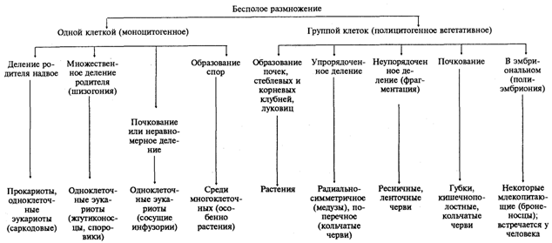
Задание № 2. Изучить микропрепарат «Митоз в корешке лука» и заполнить таблицу «Фазы митоза»

Фаза митоза | Рисунок | Характеристика
Профаза | 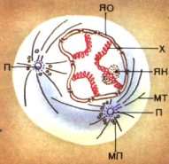
Метафаза | 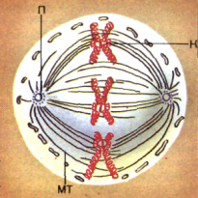
Анафаза | 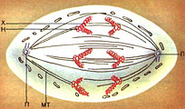
Телофаза | 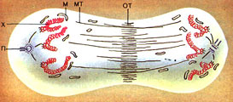

Задание № 3. Изучить схему «Половое размножение»
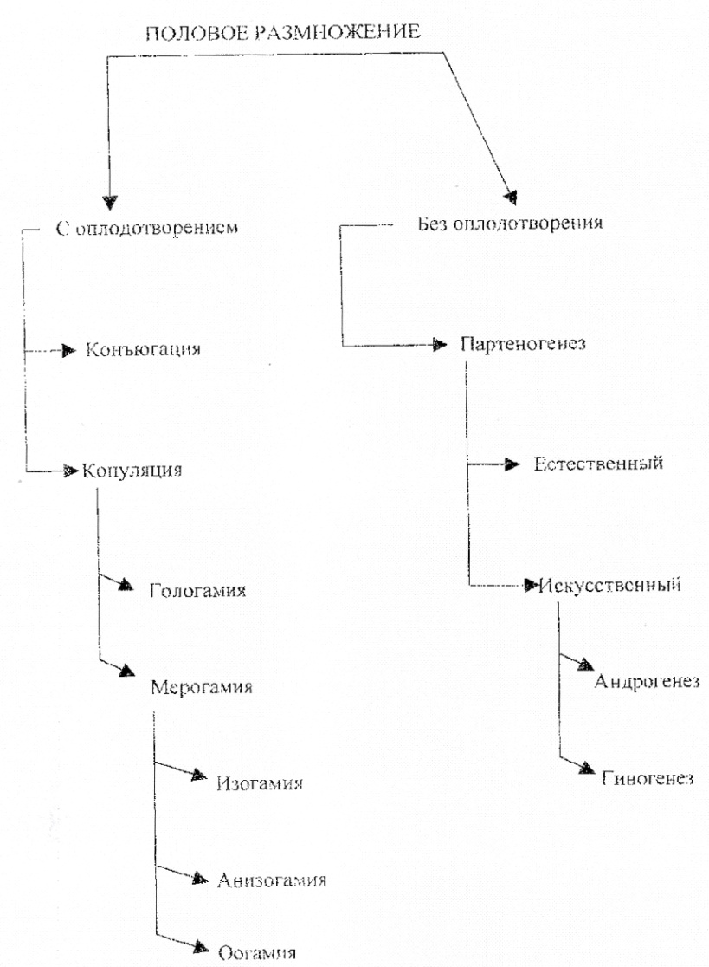
Задание № 4. Изучить и зарисовать в тетрадь микропрепараты:
- Яичник млекопитающего
- Сперматозоиды млекопитающих

Задание № 5. Заполнить таблицу: «Характеристика форм размножения»
Показатели | Формы размножения
 | Бесполое | Половое
Число родительских особей, дающих начало организму
Исходные клетки
Сущность каждой формы
Основной клеточный механизм образования клеток

Задание № 6. Заполнить таблицу: «Фазы мейоза»
Фазы мейоза | Мейоз 1 | Мейоз 2

Задание № 7. Изучить схему гаметогенеза.
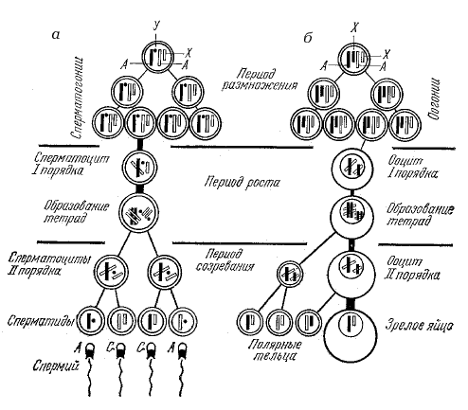

Домашнее задание:
1. Подготовить тему: «Эмбриогенез»

Тема 5. «Эмбриогенез»

Значение изучения темы:
Индивидуальное развитие представляет собой целостный непрерывный процесс, в котором отдельные события связанны между собой. Существует несколько схем периодизации онтогенеза, каждая из которых является наиболее подходящей для решения конкретных научных или практических задач. Само рождение, т.е. выход развивающейся особи из яйца или организма матери, у разных видов происходит на разных стадиях. В тоже время у всех видов до рождения организм находится под защитой яйцевых оболочек или материнского организма и не способен питаться и осуществлять другие функции самостоятельно. После рождения он осуществляет связи с новой средой, начинает самостоятельно питаться и осуществлять другие функции.
На основе теоретических знаний и практических умений обучающийся должен
Знать:
- Основные типы деления эукариотических клеток
- Клеточный цикл, его периоды
- Биологическое значение митоза
- Биологическое значение мейоза
- Развитие сперматозоидов и яйцеклеток человека
- Этапы индивидуального развития организмов
Уметь:
- Работа с микроскопом и препаратами
На основе теоретических знаний и практических умений обучающийся должен овладеть общими компетенциями:
ОК 1. Понимать сущность и социальную значимость своей будущей профессии, проявлять к ней устойчивый интерес.
ОК 2. Организовывать собственную деятельность, выбирать типовые методы и способы выполнения профессиональных задач, оценивать их эффективность и качество.
ОК 4. Осуществлять поиск и использование информации, необходимой для эффективного выполнения профессиональных задач, профессионального и личностного развития.
ОК 8. Самостоятельно определять задачи профессионального и личностного развития, заниматься самообразованием, осознанно планировать повышение своей квалификации
План изучения темы:
Контроль исходного уровня знаний:
- Что называется, размножением?
- Какие Вы знаете способы размножения?
- В чём различие между бесполым и половым размножением?
- Что такое гамета?
- Какие Вы знаете гаметы?
- Где образуются гаметы?
- Что называется, оплодотворением?
- При каких условиях происходит оплодотворение у животных?
- В чём биологическое значение оплодотворения?
- Что образуется в результате оплодотворения?
- Что такое зигота?
- Что такое дробление?
- Какие типы дробления Вам известны?
- Что такое гаструляция?
- Какие способы гаструляции Вам известны?
- Что такое органогенез?
Краткое содержание темы:
Онтогенез, или индивидуальное развитие, состоит из двух периодов: эмбриональный и постэмбриональный.
Эмбриональный период проходит в три этапа:
- Дробление
- Гаструляция
- Органогенез
В постэмбриональном развитии человека выделяют три периода:
- Ювенильный
- Пубертатный
- Старость
Самостоятельная работа:
Задание № 1.
Наукой доказано, что алкоголь, никотин, наркотики особенно вредны для эмбриона. Почему? Выскажите свое мнение.

Задание № 2.
Решить кроссворд.
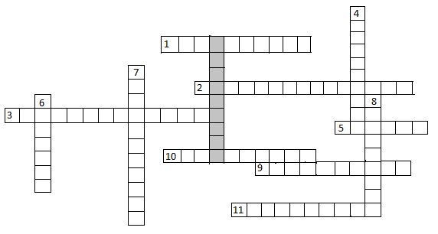
1. Первый этап эмбрионального развития .
2. Процесс слияния женской и мужской гамет.
3.Развитие , которое длится с момента образования зиготы и до рождения.
4. Индивидуальное развитие особи до определенной степени повторяет историческое развитие вида.
5. К. Бэр сформулировал .......... зародышевого сходства.
6. Один из ученых, сформулировавших биогенетический закон.
7. Зигота делится на две одинаковые клетки, которые называются...........
8. Двухслойный шарик.
9. Внутренний слой клеток гаструлы.
10. Название третьего зародышевого листка.
11. Наружный слой клеток.

Задание № 3. Изучить текст «Взаимное влияние частей развивающегося зародыша». Сделать краткий конспект данного текста в форме тезисов:
Для развития зародыша важен не только состав цитоплазмы различных его клеток, но и характер клеточных взаимодействий.
Уже при возникновении двух первых бластомеров каждый из них «знает» о существовании другого. У лягушки, например, бластомеры после первого дробления равноценны друг другу, и если их разделить, то из каждого бластомера разовьется нормальный головастик, который затем превратится в лягушку. Но если один из первых двух бластомеров убить, но не изолировать от другого, то из оставшегося живым бластомера начнет развиваться только половина тела зародыша.
Установлено, что некоторые части зародыша на определенной стадии развития выделяют вещества, которые заставляют окружающие их клетки развиваться в определенном направлении. Так, немецким эмбриологом Гансом Шпеманом и его последователями было выяснено, что если у зародыша на стадии гаструлы взять участок эктодермы, который должен развиваться в нервную трубку, и пересадить его в эктодерму брюшной стороны другого зародыша, находящегося примерно на той же стадии развития, то в месте трансплантации начинает развиваться сначала нервная трубка, затем другие компоненты осевых органов. Поэтому этот участок называют осевым комплексом. В результате в зародыше-хозяине возникает вторичный зародыш, который отличается от первичного лишь величиной.
Шпеман назвал это явление эмбриональной индукцией, во время которой трансплантат выступает в роли организатора, направляющего развитие окружающих клеток.
Клеточная специализация усиливается по мере роста и развития зародыша. Зигота представляет собой недифференцированную, или тотипотентную клетку − из нее возникают все типы клеток организма. Уже во время дробления по мере увеличения числа бластомеров появляется и постепенно нарастает асинхронность деления. По мере развития зародыша многие клетки перестают делиться и специализируются на выполнении тех или иных функций. Чем сильнее специализированны клетки, тем в большей степени они зависят друг от друга. В таком организме невозможно удалить какую-либо часть без ущерба для всего организма.

Задание № 4. Изучить текст «Влияние внешней среды на развитие зародыша». Сделать краткий конспект данного текста в форме тезисов:
Наиболее опасными для развития зародыша являются первые три месяца беременности. В этот период плод особенно чувствителен к вирусным инфекциям, поскольку плаценты еще нет. Она формируется к концу третьего месяца беременности. Например, такое почти безопасное для взрослых и детей заболевание, как краснуха, может привести к рождению ребенка с пороком сердца, глухотой, умственной отсталостью, если мать заболеет этой болезнью в начале беременности.
Вредное влияние на развитие эмбриона оказывает употребление его родителями алкоголя, наркотиков, курение табака. Алкоголь и никотин угнетают клеточное дыхание. Недостаточное снабжение кислородом приводит к тому, что в формирующихся органах образуется меньшее количество клеток, органы оказываются недоразвитыми. Особенно чувствительна к недостатку кислорода нервная ткань. Употребление будущей матерью алкоголя, наркотиков, курение табака, злоупотребление лекарствами часто приводят к необратимому повреждению эмбриона и последующему рождению детей с умственной отсталостью или врожденными уродствами. В легких случаях наблюдается расторможенность ребенка: несобранность, неспособность к систематической работе, нерациональная двигательная активность, низкий уровень произвольного внимания, а также очень плохая память.
Эмбрион очень чувствителен к лекарственным препаратам. Поэтому беременные женщины должны их применять строго по назначению врача. Пример, в Германии, в годы войны беременным женщинам давали снотворный препарат «талидамид». Впоследствии у женщин, принимавших этот препарат, находившихся на ранних этапах беременности, дети рождались с физическими дефектами (вместо нормальных конечностей у них были конечности, похожие на ласты).
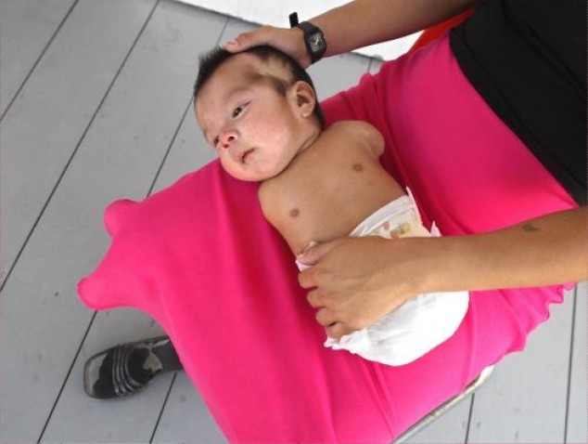
Не меньшую опасность для развития зародыша представляет загрязнение среды обитания различными химическими веществами или облучение ионизирующей радиацией.
Домашнее задание:
1. Подготовить тему: «Методы изучения наследственности и изменчивости»

Тема 6. «Составление и анализ схем родословных».

Значение изучения темы:
Развитие молекулярной биологии, цитогенетических и биохимических методов сделала возможным получение, размножение и всестороннее изучение клеточного материала развивающегося плода с целью более ранней диагностики наследственной патологии у человека. В связи с отсутствием действенных методов лечения, тяжелым поражением здоровья при многих наследственных заболеваниях их ранняя диагностика дает возможность предупредить появления потомства с наследственным нарушением путем прерывания беременности, а иногда начать лечение сразу после рождения или даже в пренатальном периоде.
На основе теоретических знаний и практических умений обучающийся должен
Знать:
- Законы Менделя
- Типы наследования признаков человека
- Методы изучения генетики человека
- Генотип
- Фенотип
Уметь:
- Составлять родословную
- Анализировать и составлять родословные схемы.
- Решать задачи по определению роли наследственности и среды.
На основе теоретических знаний и практических умений обучающийся должен овладеть общими компетенциями:
ОК 1. Понимать сущность и социальную значимость своей будущей профессии, проявлять к ней устойчивый интерес.
ОК 2. Организовывать собственную деятельность, выбирать типовые методы и способы выполнения профессиональных задач, оценивать их эффективность и качество.
ОК 3. Принимать решения в стандартных и нестандартных ситуациях и нести за них ответственность.
ОК 8. Самостоятельно определять задачи профессионального развития, заниматься самообразованием, осознанно планировать повышение своей квалификации.
План изучения темы:
Контроль исходного уровня знаний:
- Особенности человека как объекта исследования.
- Основные методы изучения генетики человека (сущность, показания к применению):
- генеалогический
- биохимический
- цитогенетический
- популяционно-статистический
- Вспомогательные методы изучения генетики человека (сущность, показания к применению):
- близнецовый
- дерматоглифики
- Медико-генетическое консультирование.
- Типы наследования признаков у человека:
- аутосомно-доминантный
- аутосомно-рецессивный
- Х-сцепленный-доминантный
- Х-сцепленный-рецессивный
- У-сцепленный
Краткое содержание темы:
Развитие молекулярной биологии, цитогенетических и биохимических методов сделала возможным получение, размножение и всестороннее изучение клеточного материала развивающегося плода с целью более ранней диагностики наследственной патологии у человека. В связи с отсутствием действенных методов лечения, тяжелым поражением здоровья при многих наследственных заболеваниях их ранняя диагностика дает возможность предупредить появления потомства с наследственным нарушением путем прерывания беременности, а иногда начать лечение сразу после рождения или даже в пренатальном периоде.
Самостоятельная работа:
Задание № 1.
Записать символику для составления родословной.
Символика | Расшифровка
 | Здоровая женщина
 | Здоровый мужчина
 | Пробанд
 | Брак
 | Кровнородственный брак
 | Повторный брак
 | Внебрачная связь
 | Сибсы
 | Монозиготные близнецы
 | Дизиготные близнецы
 | Больные
Задание №2. Решить задачи.
Задача № 1.
Молодожены нормально владеют правой рукой. В семье женщины было еще две сестры, нормально владеющие правой рукой, и три брата – левши. Мать женщины – правша, отец – левша. У отца есть сестра и брат левши и сестра и два брата правши. Дед по линии отца правша, бабка – левша. У матери женщины есть два брата и сестра – все правши. Мать мужа – правша, отец – левша. Бабки и деды со стороны матери и отца мужа нормально владели правой рукой.
Определите вероятность рождения в этой семье детей, владеющих левой рукой.
Задача № 2.
Пробанд – здоровая женщина – имеет двух здоровых братьев и двух братьев, больных алькаптонурией (выделение с мочой гомогентизивной кислоты). Мать пробанда здорова и имеет двух здоровых братьев. Отец пробанда болен алькаптонурией и является двоюродным дядей своей жены. У него есть здоровый брат и здоровая сестра. Бабка по линии отца была больной и состояла в браке со своим двоюродным здоровым братом. Бабка и дед пробанда по линии матери здоровы, при этом мать деда является родной сестрой деда пробанда со стороны отца.
Определите вероятность рождения больных алькаптонурией детей в семье пробанда при условии, если она выйдет замуж за здорового мужчину, мать которого страдала алькаптонурией.
Задача № 3.
Ш. Ауэрбах приводит такую родословную по шестипалости. Две шестипалые сестры Маргарет и Мэри вышли замуж за нормальных мужчин. В семье Маргарет было пятеро детей: Джеймс, Сусанна и Дэвид были шестипалыми, Элла и Ричард – пятипалыми. В семье Мэри была единственная дочь Джейн с нормальным строением руки. От первого брака Джеймса с нормальной женщиной родилась шестипалая дочь Сара, от второго брака также с нормальной женщиной у него было шесть детей: одна дочь и два сына пятипалые, две дочери и один сын – шестипалые. Элла вышла замуж за нормального мужчину. У них было два сына и четыре дочери – все пятипалые. Дэвид женился на нормальной женщине. Единственный их сын Чарльз оказался шестипалым. Ричард женился на своей двоюродной сестре Джейн. Две их дочери и три сына были пятипалыми.
Определите вероятность рождения шестипалых детей в случаях:
- Брак нормальной дочери Джеймса с одним из сыновей Ричарда.
- Брака Сары с сыном Дэвида.
Задача № 4.
Пробанд – больная мозжечковой атаксией женщина. Ее супруг здоров. У них 6 сыновей и 3 дочери. Один сын и одна дочь больны мозжечковой атаксией, остальные детей здоровы. Пробанд имеет здоровую сестру и трех больных братьев. Здоровая сестра замужем за здоровым мужчиной и имеет здоровую дочь. Три больных брата пробанда женаты на здоровых женщинах. В семье одного брата два здоровых сына и одна здоровая дочь, в семье второго брата здоровый сын и больная дочь, в семье третьего – два сына и три дочери – все здоровы. Отец пробанда болен, а мать здорова.
Какова вероятность появления больных детей у больной дочери пробанда, если она выйдет замуж за здорового мужчину?
Задача № 5.
Пробанд страдает дефектом ногтей и коленной чашечки, а его брат здоров. Этот синдром был у отца пробанда, а мать была здорова. Дедушка пробанда по линии отца с синдромом, а бабушка здорова. Отец пробанда имеет трех братьев и четырех сестер, из них два брата и две сестры с синдромом ногтей и коленной чашечки. Больной дядя по линии отца женат на здоровой женщине и имеет двух дочерей и сына. Все они здоровы.
Определите вероятность появления детей с заболеванием в семье пробанда, если его супруга не будет страдать дефектом ногтей и коленной чашечки.
Задача № 6.
Роза и Алла – родные сестры и обе, как и их родители, страдают ночной слепотой. У них есть еще сестра с нормальным зрением, а также сестра и брат, страдающие ночной слепотой. Роза и Алла вышли замуж за мужчин с нормальным зрением. У Аллы было две девочки и четыре мальчика, страдающие ночной слепотой. У Розы –два сына и дочь с нормальным зрением и еще один сын, страдающий ночной слепотой.
- Определите генотипы Розы и Аллы, их родителей и всех детей.
- Какова вероятность появления у Розы и Аллы внуков, страдающих ночной слепотой, при условии, что всех их дети вступят в брак с лицами, нормальными в отношении зрения?
Задача № 7.
Пробанд нормального роста имеет сестру с ахондроплазией. Мать пробанда нормальна, а отец ахондропласт. По линии отца пробанд имеет двух нормальных теток, одну тетку с ахондроплазией и одно дядю с ахондроплазией. Тетя, имеющая ахондроплазию, замужем за здоровым мужчиной. У них есть сын карлик. Здоровая тетя от здорового мужа имеет двух мальчиков и двух девочек – все ни здоровы. Дядя карлик женат здоровой женщине. У него две нормальные девочки и сын карлик. Дедушка по линии отца карлик, а бабушка нормальна.
- Определите вероятность появления карликов в семье пробанда, если его жена будет иметь такой же генотип, как он сам?
- Какова вероятность появления карликов в семье сестры пробанда, если она вступит в брак со здоровым мужчиной?
Домашнее задание:
1.Подготовить тему: «Наследственные заболевания»
2. Подготовить реферат или презентацию:
- Синдром Шерешевского-Тернера.
- Синдром трипло-Х.
- Синдром Клайнфелтера
- Синдром Дауна.
- Синдром Патау
- Синдром Эдвардса
- Синдром «кошачьего крика»
- Синдром Вольфа-Хиршхорна.
- Синдром Энгельмана.
- Синдром Вернера.
- Мукополисахаридоз.
- Муковисцидоз.
- Ахондроплазия.
- Мышечные дистрофии.

Тема 7. «Наследственность и патология».

Значение изучения темы:
Впечатляющие успехи медицины последних десятилетий по ликвидации инфекционных болезней послужили основой снижения детской смертности и увеличения продолжительности жизни человека в развитых странах. Это в свою очередь закономерно привело к увеличению частоты наследственных болезней и заболеваний с наследственным предрасположением. В настоящее время медицинской генетикой открыты более 750 хромосомных синдромов, обнаружены первичные биохимические дефекты около 300 наследственных патологий обмена, установлена роль генетической конституции в реализации предрасположения ко многим широко распространенным сердечнососудистым, нервным, психическим, аллергическим и другим болезням.
Именно эти обстоятельства позволили значительно расширить возможности медицинской генетики, превратив ее с течением времени из науки медико-биологического профиля, обеспечивающей здоровье будущих поколений, в клиническую дисциплину, призванную, как и другие, помогать врачу в его практической деятельности и главное, в диагностике и профилактике многих наиболее широко распространенных болезней.
Наследственными называются заболевания, этиологическим фактором которых являются мутации. В зависимости от типа мутаций различают хромосомные и генные заболевания.
Хромосомные болезни – это патологические состояния, причиной которых является изменение количества и/или структуры хромосом.
Распространенность хромосомных болезней одинакова во всех национальностях и этнических группах и составляет в среднем 7-8 больных на каждую 1000 новорожденных.
На основе теоретических знаний и практических умений обучающийся должен
Знать:
- Законы Менделя
- Типы наследования признаков человека
- Методы изучения генетики человека
- Генотип
- Фенотип
Уметь:
- Составлять родословную
- Анализировать и составлять родословные схемы.
- Решать задачи по определению роли наследственности и среды.
На основе теоретических знаний и практических умений обучающийся должен овладеть общими компетенциями:
ОК 1. Понимать сущность и социальную значимость своей будущей профессии, проявлять к ней устойчивый интерес.
ОК 2. Организовывать собственную деятельность, выбирать типовые методы и способы выполнения профессиональных задач, оценивать их эффективность и качество.
ОК 3. Принимать решения в стандартных и нестандартных ситуациях и нести за них ответственность.
ОК 4. Осуществлять поиск и использование информации, необходимой для эффективного выполнения профессиональных задач, профессионального и личностного развития.
ОК 8. Самостоятельно определять задачи профессионального развития, заниматься самообразованием, осознанно планировать повышение своей квалификации.
План изучения темы:
Контроль исходного уровня:
- Что такое мутации и причины их возникновения?
- Классификация мутаций.
- Что такое кариотип и его характеристика?
- Классификация генных мутаций.
- Методы диагностики генных заболеваний.
- Классификация наследственных болезней
- Классификация генных заболеваний
- Особенности мультифакториальных заболеваний
- Какие методы используют для диагностики генных заболеваний?
- Особенности профилактики и лечения генных заболеваний
Краткое содержание темы:
Основные закономерности наследственности и изменчивости живых организмов были открыты благодаря разработке и применению гибридологического метода генетического анализа, основоположником которого является Г. Мендель. Наиболее удобными объектами стали горох, дрозофила, дрожжи, некоторые бактерии и другие виды, легко скрещивающиеся в искусственных условиях. Отличительной особенностью этих видов является достаточно высокая плодовитость, позволяющая применять статистический подход при анализе потомства. Короткий жизненный цикл и быстрая смена поколений позволяют исследователям в относительно небольшие промежутки времени наблюдать передачу признаков в последовательном ряду многих поколений.
Человек как вид обладает целым рядом особенностей, не позволяющих применять гибридологический метод для изучения его наследственности и изменчивости. Во-первых, у человека не может быть произведено искусственного направленного скрещивания в интересах исследователя. Во-вторых, низкая плодовитость делает невозможным применение статистического подхода при оценке немногочисленного потомства одной пары родителей. В-третьих, редкая смена поколений, происходящая в среднем через 25 лет, при значительной продолжительности жизни дает возможность одному исследователю наблюдать не более 3—4 последовательных поколений.
Для изучения генетики человека используют следующие методы: генеалогический, близнецовый, популяционно-статистический, метод дерматоглифики, методы генетики соматических клеток, цитогенетический, биохимический, амниоцентез.
Самостоятельная работа:
ЗАДАНИЕ № 1.
Заполнить таблицу: «Наследственные заболевания»
Заболевание | этиология | патогенез | диагностика | профилактика
Синдром Шерешевского-Тернера.
Синдром трипло-Х.
Синдром Клайнфелтера
Синдром Дауна.
Синдром Патау
Синдром Эдвардса
Синдром «кошачьего крика»
Синдром Вольфа-Хиршхорна.
Синдром Энгельмана.
Синдром Вернера.
Мукополисахаридоз.
Муковисцидоз.
Ахондроплазия.
Мышечные дистрофии.
Домашнее задание:
1.Подготовиться к итоговой контрольной работе.

Вопросы для подготовки к итоговой контрольной работе:
- Место генетики в практической медицине
- Исторические этапы развития генетики
- Предмет изучения медицинской генетики
- Основные положения клеточной теории
- Единство и разнообразие клеточных типов
- Химический состав клетки
- Неорганические вещества клетки
- Органические вещества клетки
- Лекарственные препараты белковой природы
- Ген и его роль в биосинтезе белка.
- Общая характеристика биосинтеза белка.
- Основные этапы биосинтеза белка.
- Роль ферментов в биосинтезе белка.
- Способы и формы размножения.
- Чередование поколений с бесполым и половым размножением.
- Основные типы деления эукариотических клеток.
- Жизненный цикл клетки.
- Гаметогенез.
- Развитие половых клеток.
- Строение и функции яйцеклеток.
- Строение и функции сперматозоида.
- Биологическое значение митоза и мейоза.
- Учение об онтогенезе.
- Эмбриональный период.
- Провизорные органы зародышей позвоночных.
- Механизмы онтогенеза.
- Критические периоды онтогенеза.
- Классификация врожденных пороков развития.
- Значение нарушения механизмов онтогенеза в формировании пороков развития.
- Постэмбриональный период.
- История возникновения генетики, как науки
- Учение Г. Менделя
- Хромосомная теория наследственности
- Взаимодействие аллельных генов
- Взаимодействие неаллельных генов
- Особенности человека как объекта генетических исследований.
- Методы генетики человека.
- Генеалогический метод
- Анализ близкородственных браков
- Близнецовый метод
- Популяционно-статистический метод
- Метод дерматоглифики
- Методы соматических клеток
- Цитогенетический метод
- Биохимический метод
- Амниоцентез
- Просеивающие программы
- Медико-генетическое консультирование
- Модификационная изменчивость.
- Наследственная изменчивость.
- Классификация мутаций.
- Комбинативная изменчивость.
- Трансформационная изменчивость.
- Общая характеристика хромосомных заболеваний. Правила записи кариотипа больного
- Аномалии, вызванные нарушением числа половых хромосом
- Аномалии, вызванные нарушением числа аутосом.
- Аномалии, вызванные структурными изменениями хромосом.
- Общая характеристика генных заболеваний.
- Классификация генных заболеваний.
- Мультифакториальные заболевания
Тема 8. «Итоговая контрольная работа».

Цель: Обобщение и систематизация полученных знаний по дисциплине «Генетика человека с основами медицинской генетики»

Вопросы для подготовки к зачету:
- Место генетики в практической медицине
- Исторические этапы развития генетики
- Предмет изучения медицинской генетики
- Основные положения клеточной теории
- Единство и разнообразие клеточных типов
- Химический состав клетки
- Неорганические вещества клетки
- Органические вещества клетки
- Лекарственные препараты белковой природы
- Ген и его роль в биосинтезе белка.
- Общая характеристика биосинтеза белка.
- Основные этапы биосинтеза белка.
- Роль ферментов в биосинтезе белка.
- Способы и формы размножения.
- Чередование поколений с бесполым и половым размножением.
- Основные типы деления эукариотических клеток.
- Жизненный цикл клетки.
- Гаметогенез.
- Развитие половых клеток.
- Строение и функции яйцеклеток.
- Строение и функции сперматозоида.
- Биологическое значение митоза и мейоза.
- Учение об онтогенезе.
- Эмбриональный период.
- Провизорные органы зародышей позвоночных.
- Механизмы онтогенеза.
- Критические периоды онтогенеза.
- Классификация врожденных пороков развития.
- Значение нарушения механизмов онтогенеза в формировании пороков развития.
- Постэмбриональный период.
- История возникновения генетики, как науки
- Учение Г. Менделя
- Хромосомная теория наследственности
- Взаимодействие аллельных генов
- Взаимодействие неаллельных генов
- Особенности человека как объекта генетических исследований.
- Методы генетики человека.
- Генеалогический метод
- Анализ близкородственных браков
- Близнецовый метод
- Популяционно-статистический метод
- Метод дерматоглифики
- Методы соматических клеток
- Цитогенетический метод
- Биохимический метод
- Амниоцентез
- Просеивающие программы
- Медико-генетическое консультирование
- Модификационная изменчивость.
- Наследственная изменчивость.
- Классификация мутаций.
- Комбинативная изменчивость.
- Трансформационная изменчивость.
- Общая характеристика хромосомных заболеваний. Правила записи кариотипа больного
- Аномалии, вызванные нарушением числа половых хромосом
- Аномалии, вызванные нарушением числа аутосом.
- Аномалии, вызванные структурными изменениями хромосом.
- Общая характеристика генных заболеваний.
- Классификация генных заболеваний.
- Мультифакториальные заболевания

Самостоятельная работа: итоговая контрольная работа по вариантам.

Список литературы

Основная литература

 |  |  |  | Кол-во экземпляров
№ п/п | Наименование, вид издания | Автор(-ы),  составитель(-и),  редактор(-ы) | Место издания, издательство, год | В библиотеке | На кафедре
1 | 2 | 3 | 4 | 5 | 6
1 | Генетика человека с основами медицинской генетики : учеб. для мед. училищ и колледжей | Е. К. Хандогин, И. Д. Терехов, С. С. Жилин [и др.] | М. : ГЭОТАР-Медиа, 2013. | 140
Дополнительная литература

 |  |  |  | Кол-во экземпляров
№ п/п | Наименование, вид издания | Автор(-ы),  составитель(-и),  редактор(-ы) | Место издания, издательство, год | В библиотеке | На кафедре
1 | 2 | 3 | 4 | 5 | 6
1 | Биология с основами медицинской генетики : учеб. для мед. училищ и колледжей | Л. В. Акуленко, И. В. Угаров ; ред. О. О. Янушевич, С. Д. Арутюнов | М. : ГЭОТАР-Медиа, 2011. | 1
2 | Клиническая генетика. Геномика и протеомика наследственной патологии : учеб. пособие | Г. Р. Мутовин | М. : ГЭОТАР-Медиа, 2010. | 1
3 | Медицинская генетика [Электронный ресурс] : учеб. для мед. училищ и колледжей. - Режим доступа: http://www.medcollegelib.ru/book/ISBN9785970429860.html | ред. Н. П. Бочков | М. : ГЭОТАР-Медиа, 2014. | ЭБС КрасГМУ
Электронные ресурсы:
1. ЭБС КрасГМУ "Colibris";
2. ЭБС Консультант студента;
3. ЭБС iBooks;
4. НЭБ eLibrary

